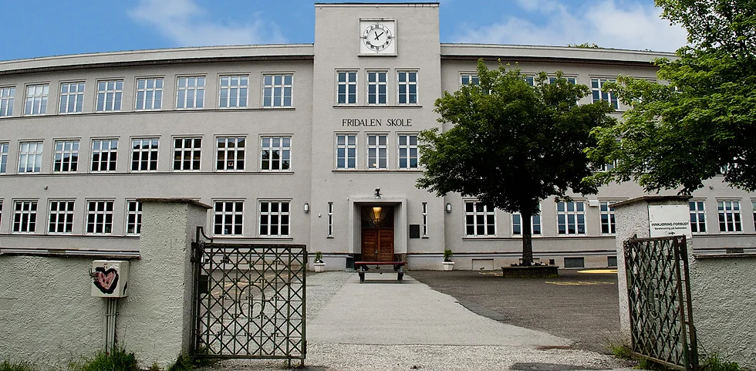
Innkalling til FAU-møte Fridalen skole
Dato: 26.11.2025 kl. 19-21
Foreldrerådets arbeidsutvalg
Stad: Filmsalen skolen
Tegnsforklaring: (I) = infosak, (D) = diskusjonssak, (B) = beslutningssak
Saksliste:
- (B) Godkjenning av innkalling

- (B) Godkjenning av referat fra FAU-møte 29. oktober 2025

- (I) Rektors hjørne - orienteringssaker

- (I) Orientering fra SU-møte
- Skoledans for 5-7 klasse
- Gevinist til Refleksvestaksjonen. Forespørsel om å gi 2000,- til årets aksjon
- Skoletoaletter
- Biblioteket ved skolen
- Skoleruten for skoleåret 2026/2027 er godkjent

- Orientering TV-aksjonen
- Ingen innemeldte saker

- Orientering fra Fridalens nye klær
  - Ingen innmeldte saker

- Orientering fra Natteravn
  - Ingen innmeldte saker

- Orientering fra arbeidsgruppe skolemiljø
- (I) Orientering om Smarttelefonfri skole www.smarttelefonfribarndom.no
- (B) Vedtak om smarttelefonfri skole, avstemming som håndsopprekning
- (I) Ønske om innspill til denne nettsiden; https://www.fridalenfau.com/smarttelefonfriskole
- (B) Foreldremøte 2; beslutte dato for møte og tema/ foredragsholder

- Orientering fra kurs
- Sak fra sist FAU møte: ønske om opplæring i leksehjelp for foresatte

- Orientering fra 17. maikomiteen
  - Ingen innmeldte saker

- Orientering fra Skolepolitikk
- (I) Orientere om møte i nærmiljøgruppen 5. november, referat mottatt på e-post

- Orientering FAU- styret
- FAU medlemmer som ønsker delta på kurs i søknadsskriving
- Oppfordrer til at saker fra arbeidsgrupper meldes inn før innkalling
sendes ut. Innkalling sendes en uke før FAU-møte som holdes siste onsdag i
måneden. Saker meldes på e-post, legg gjerne inn en beskrivende overskrift

- (I) Tilbakemelding fra SFO om TV-programmer som vises i regi av SFO

- Eventuelt
Med vennlig hilsen
FAU-leder for Fridalen skole
Geir Bartz-Johannessen
E-post: fridalenskole@gmail.com , mobil: 95081341

